Отчет по лабораторной работе №3

Дисциплина: Архитектура компьютера

Ким Ангелина Павловна

Содержание

# 1 Цель работы

Научиться работать с системой Git, изучить идеологию и применение средств контроля версий.

# 2 Выполнение лабораторной работы

Создаём учетную запись на сайте https://github.com/ и заполняем основные данные (рис. 1)

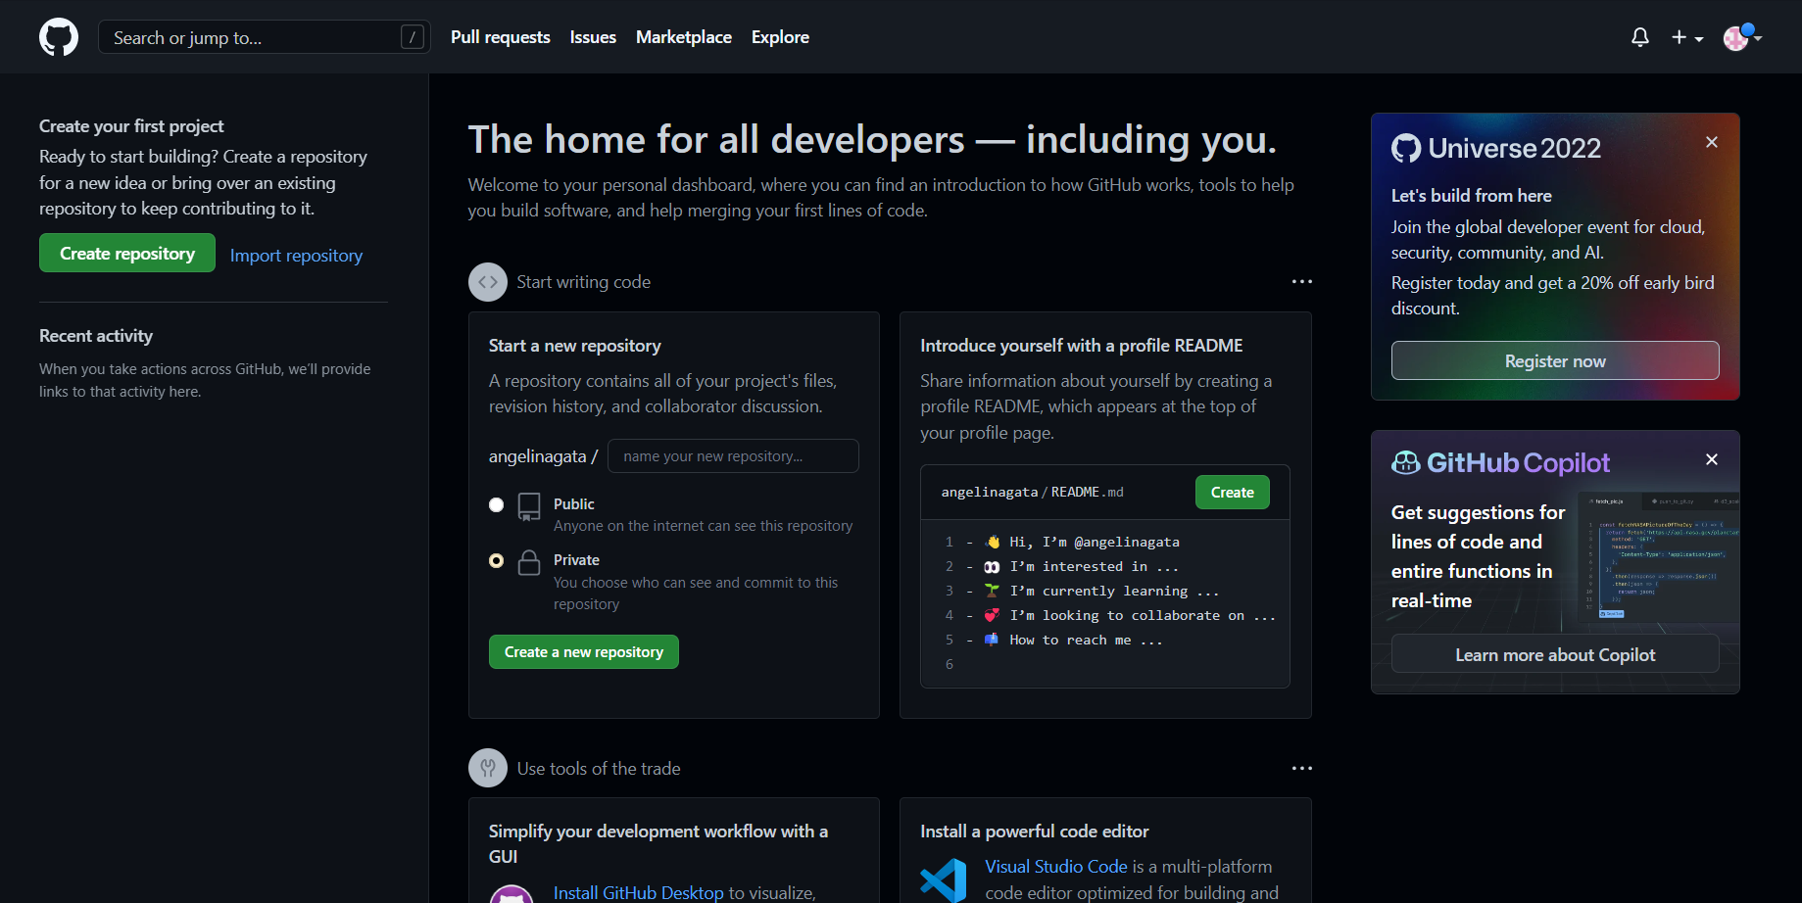

Рис. 1: Настройка github

Сначала сделаем предварительную конфигурацию git. Для этого откроем терминал и введем следующие команды, указав имя и email владельца репозитория. Далее настроила utf-8 в выводе сообщений git. Следующим шагом задала имя начальной ветки (будем называть её master). (рис. 2)

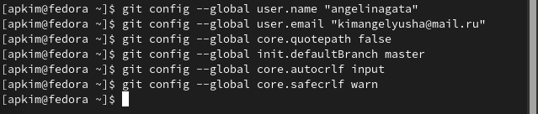

Рис. 2: Базовая настройка git

Сгенерируем пару ключей (приватный и открытый) (рис. 3)

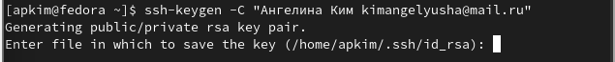

Рис. 3: Сгенерируем пару ключей

Скопируем из локальной консоли ключ в буфер обмена. (рис. 4)

Рис. 4: Копируем из локальной консоли ключ в буфер обмена

Рис. 4: Копируем из локальной консоли ключ в буфер обмена

Вставляем ключ в появившееся на сайте поле и указываем для ключа имя. (рис. 5)

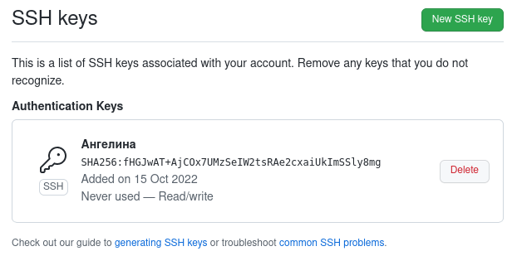

Рис. 5: SSH ключ

Откроем терминал и создадим каталог для предмета «Архитектура компьютера» (рис. 6)

Рис. 6: Создание каталога «Архитектура компьютера»

Рис. 6: Создание каталога «Архитектура компьютера»

Перейдем на страницу репозитория с шаблоном курса https://github.com/yam adharma/course-directory-student-template . Выберем Use this template. (рис. 7)

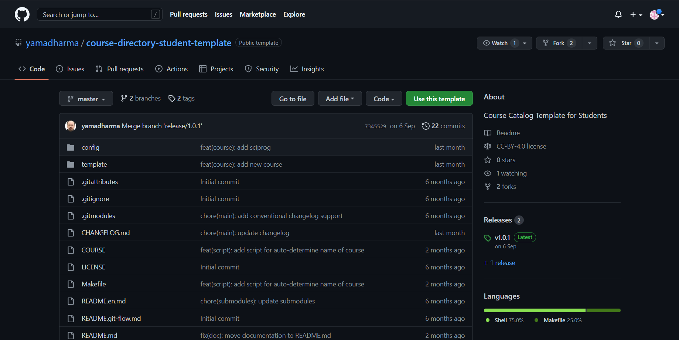

Рис. 7: Страница репозитория с шаблоном курса

Создаем репозиторий (рис. 8)

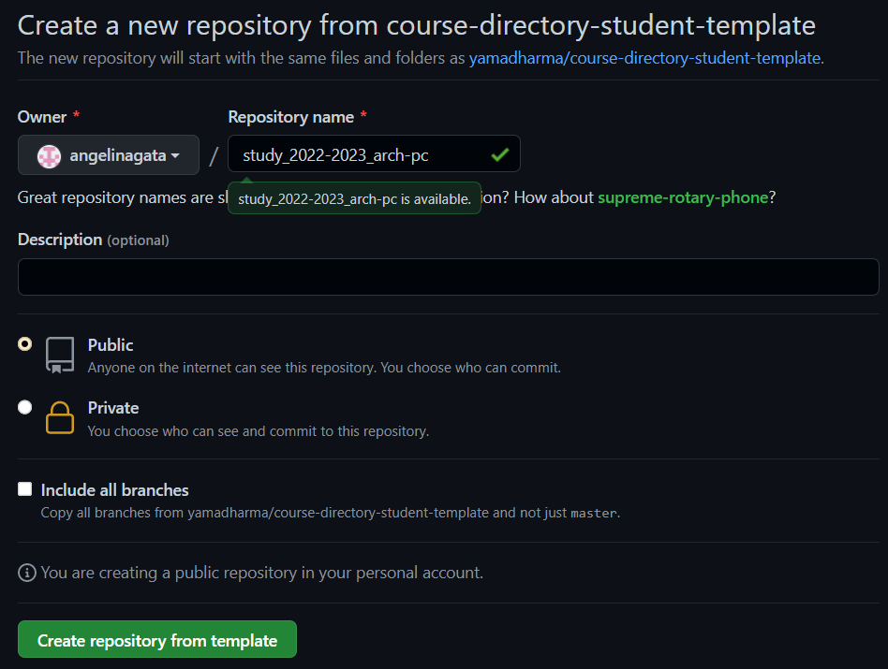

Рис. 8: Создание репозитория

Далее открываем терминал и переходим в каталог курса, а затем копируем созданный репозиторий. (рис. 9)

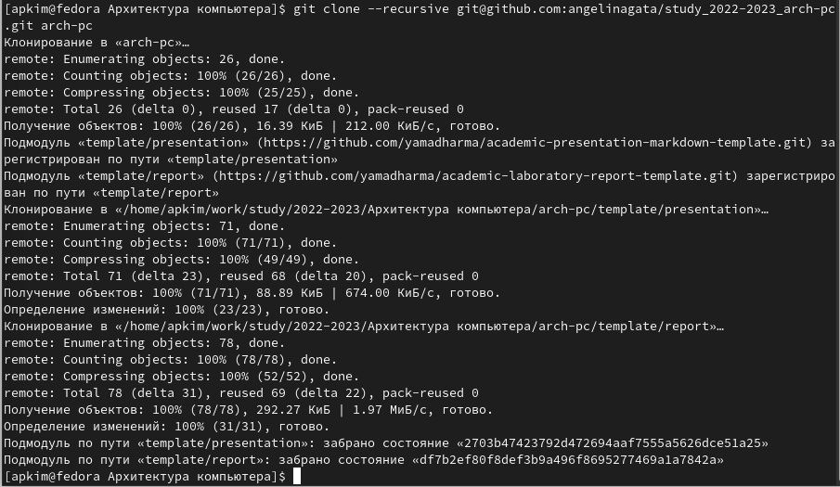

Рис. 9: Клонируем репозиторий

Переходим в каталог курса (рис. 10)

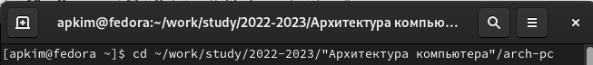

Рис. 10: Переход в каталог курса

Удалим лишние файлы (рис. 11)

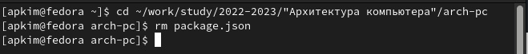

Рис. 11: Удаление лишних файлов

Создаем необходимые каталоги (рис. 12)

Рис. 12: Создание необходимых каталогов

Рис. 12: Создание необходимых каталогов

Отправляем файлы на сервер 1 (рис. 13)

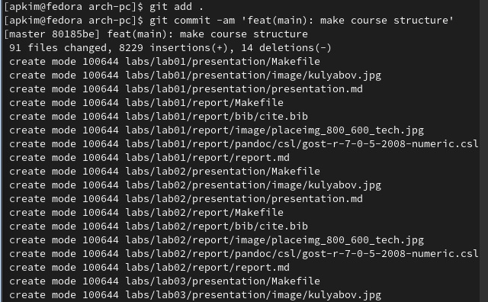

Рис. 13: Отправка файлов на сервер (1)

Отправляем файлы на сервер 2 (рис. 14)

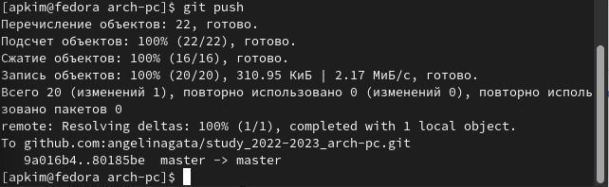

Рис. 14: Отправка файлов на сервер (2)

Проверяем правильность создания иерархии рабочего пространства в локальном репозитории и на странице github (рис. 15)

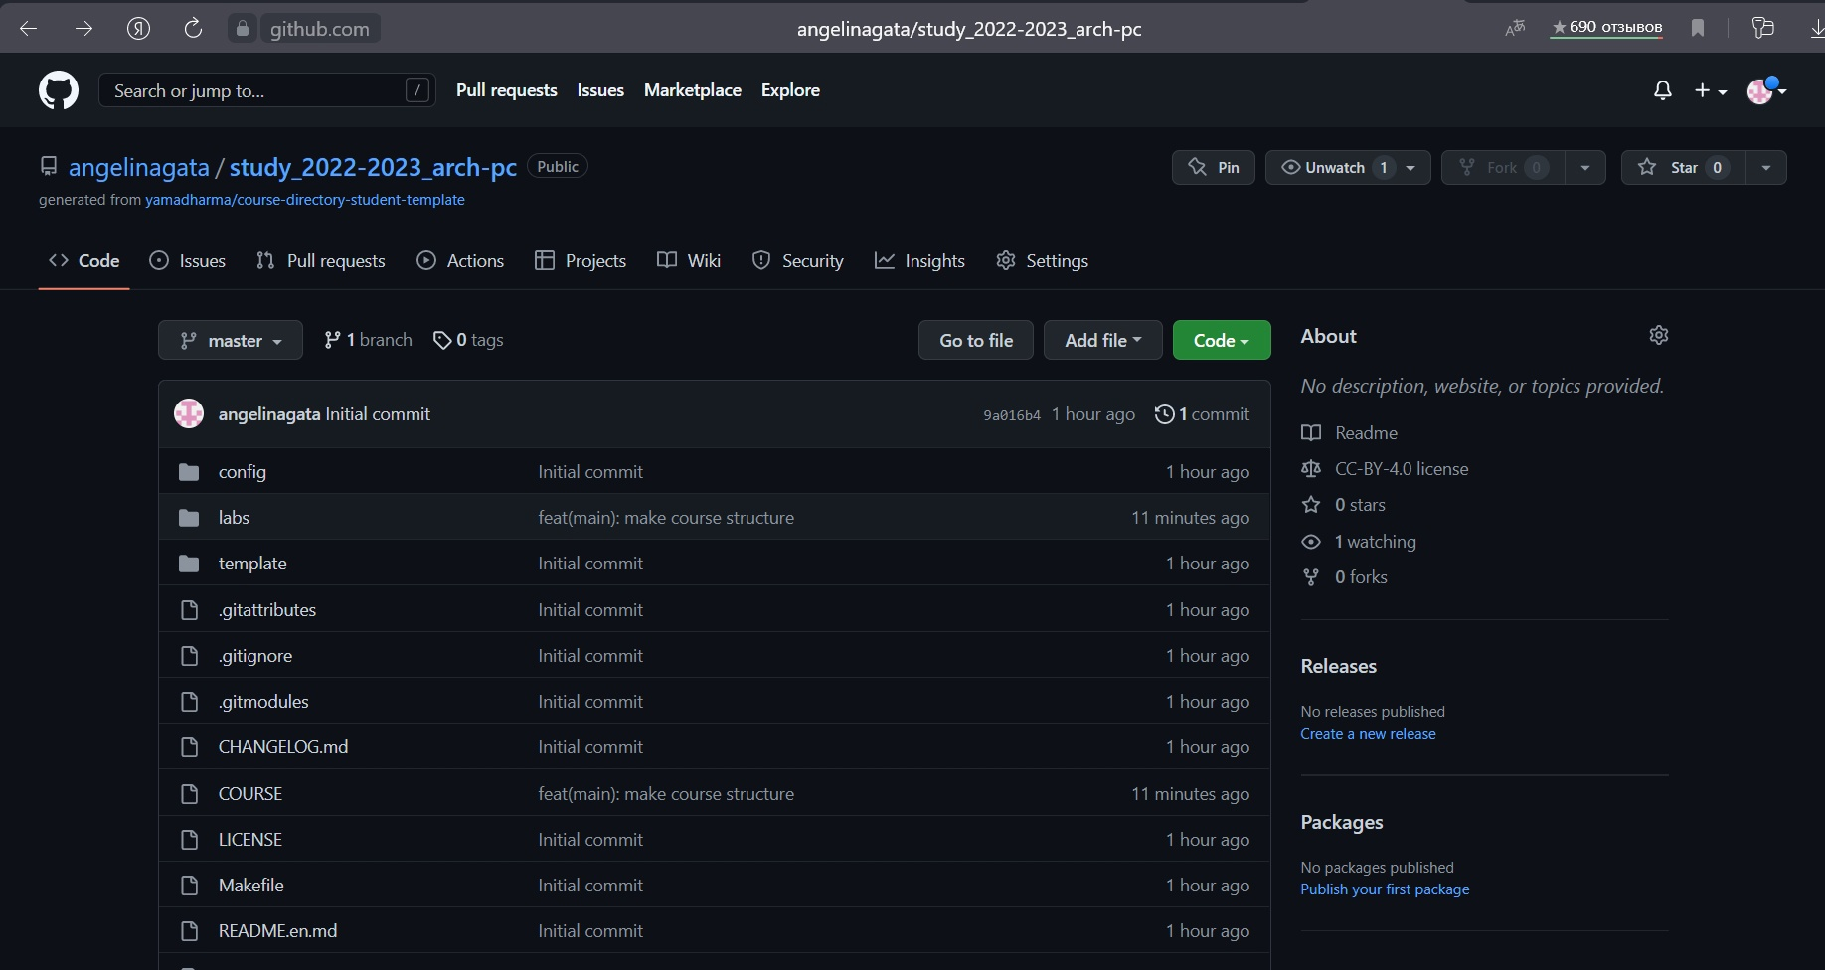

Рис. 15: Проверка правильности создания рабочего пространства на github

Копируем отчеты по выполнению предыдущих лабораторных работ в соответствующие каталоги созданного рабочего пространства (рис. 16)

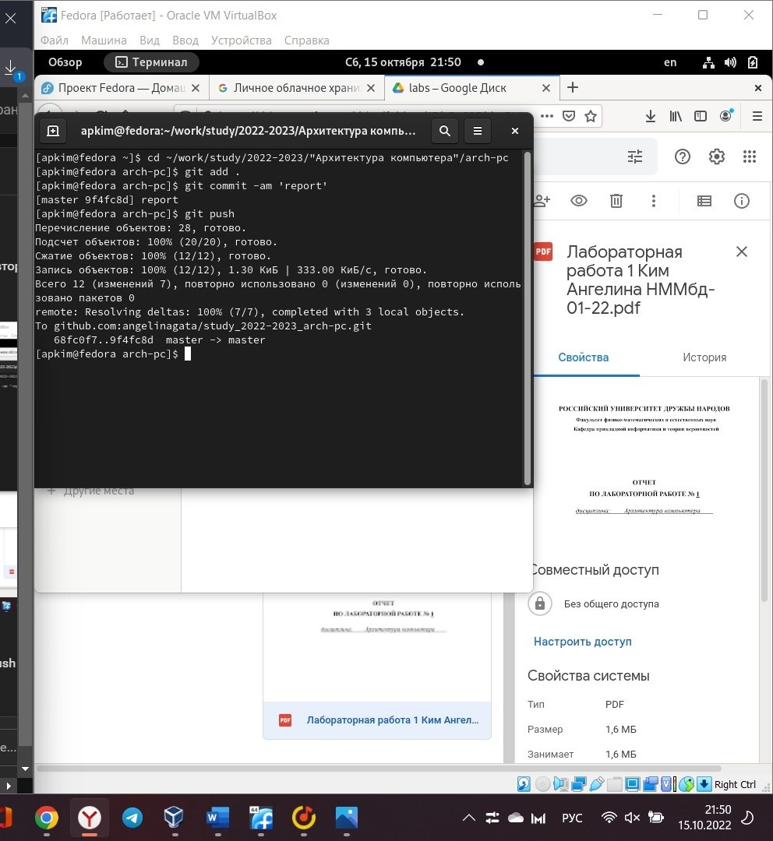

Рис. 16: Копии отчетов предыдущих лабораторных работ

Загружаем файлы на github (1) (рис. 17)

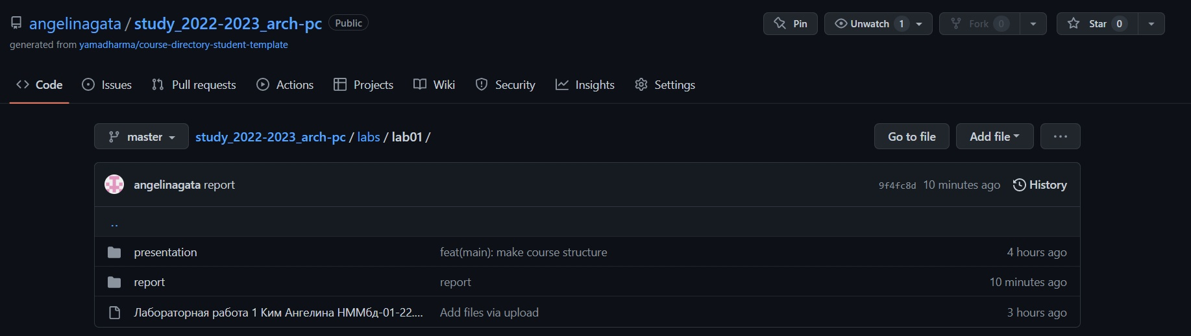

Рис. 17: Загрузка файлов на github (1)

Загружаем файлы на github (2) (рис. 18)

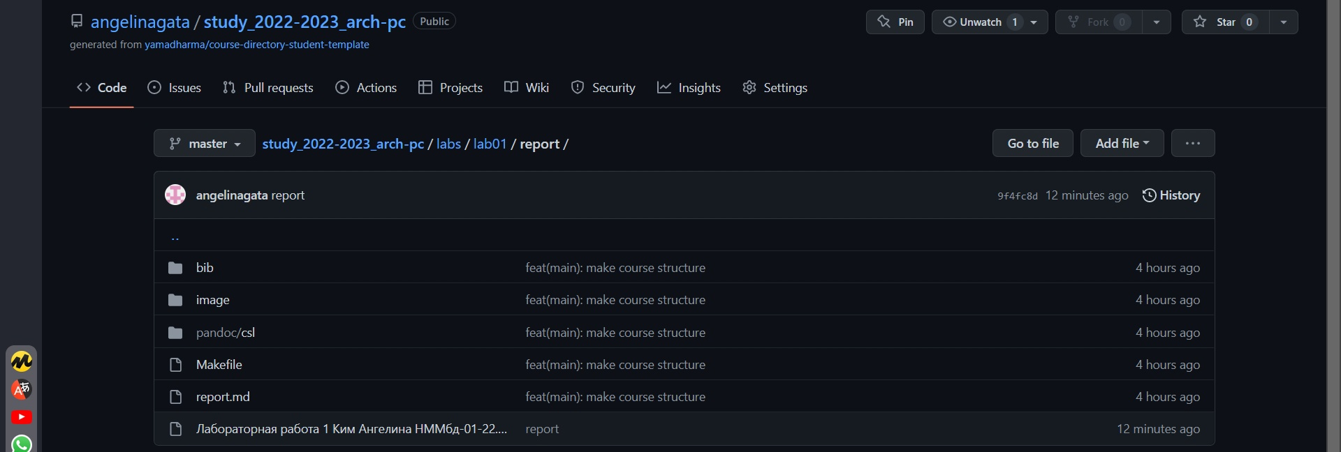

Рис. 18: Загрузка файлов на github (2)

# 3 Выводы

В ходе выполнения данной лабораторной работы я научилась работать с системой Git, изучила идеологию и применение средств контроля версий.